МИНИСТЕРСТВО ОБРАЗОВАНИЯ И НАУКИ УКРАИНЫ

НАЦИОНАЛЬНЫЙ АЭРОКОСМИЧЕСКИЙ УНИВЕРСИТЕТ

ИМ. Н. Е. ЖУКОВСКОГО «ХАИ»

ЛАБОРАТОРНАЯ РАБОТА №5,6

«Работа с динамическими библиотеками»

Выполнили:

студенты группы 316ст

Волковский Виталий

Лаворчук Вадим

Подгорный Ярослав

Анохина Екатерина

Проверил: Головань К.В.

Харьков-2015

using System;

using System.Collections.Generic;

using System.Linq;

using System.Text;

using System.Threading.Tasks;

using OurSuperLibrary;

namespace **Laba5**

{

class Program

{

static void Main(string[] args)

{

double[] arr = {1, 2, 3, 4, 5};

Console.WriteLine(Class_HelloWorld.HelloWorld());

Console.WriteLine("Enter a b");

Console.WriteLine("summ = " + Class_Sum1.sum1(Convert.ToDouble(Console.ReadLine()),

Convert.ToDouble(Console.ReadLine())));

Console.WriteLine("mas = 1,2,3,4,5" + "summ = " + Class_Sum2.sum1(arr));

Console.WriteLine("Enter k. k must be < 5");

Console.WriteLine("mas = 1,2,3,4,5 " + "summ = " + Class_Sum2.sum1(arr, Convert.ToInt32(Console.ReadLine())));

Console.ReadLine();

}

}

}

using System;

using System.Collections.Generic;

using System.Linq;

using System.Text;

using System.Threading.Tasks;

using System.Reflection;

namespace **Laba6**

{

class Program

{

static void Main(string[] args)

{

Assembly Super;

Super = System.Reflection.Assembly.LoadFrom("OurSuperLibrary.dll");

MethodInfo Method = Super.GetTypes()[0].GetMethod("sum1");

double[] arr = { 1, 2, 3, 4, 5 };

Console.WriteLine(Class_HelloWorld.HelloWorld());

Console.WriteLine("Enter a b");

Console.WriteLine("summ = " + Class_Sum1.sum1(Convert.ToDouble(Console.ReadLine()),

Convert.ToDouble(Console.ReadLine())));

Console.WriteLine("mas = 1,2,3,4,5" + "summ = " + Class_Sum2.sum1(arr));

Console.WriteLine("Enter k. k must be < 5");

Console.WriteLine("mas = 1,2,3,4,5 " + "summ = " + Class_Sum2.sum1(arr, Convert.ToInt32(Console.ReadLine())));

Console.ReadLine();

}}}

using System;

using System.Collections.Generic;

using System.Linq;

using System.Text;

using System.Threading.Tasks;

namespace OurSuperLibrary

{

public class Class_HelloWorld

{

const string strHelloWorld = "Вадим, Віталій, Катерина, Ярослав";

public static string HelloWorld() { return strHelloWorld; }

}

public class Class_Sum1

{

public static double sum1(double a, double b)

{

return a + b;

}

}

public class Class_Sum2

{

public static double sum1(double[] a)

{

double summ = 0;

for (int i = 0; i < a.Length - 1; i++)

summ += a[i];

return summ;

}

public static double sum1(double[] a, int k)

{

double summ = 0;

if (k < a.Length)

{

for (int i = 0; i < k; i++)

summ += a[i];

return summ;

}

else

{

for (int i = 0; i < a.Length-1; i++)

summ += a[i];

return summ;

}

}

}

}

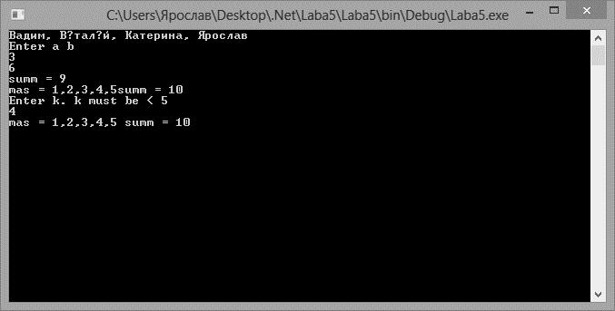

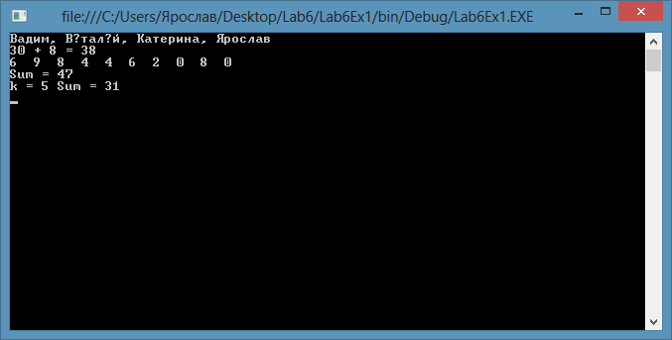

**Выводы:** во время выполнения лабораторной работы, мы освоили работу с динамическими библиотеками, способы их подключения и использования.